UTS LAB3 PBO

1.Class =

.Class merupakan sebuah blueprint atau cetak biru yang digunakan untuk membuat objek dalam bahasa pemrograman Java.

Class terdiri dari atribut (variable) dan method (fungsi), yang dapat merepresentasikan karakteristik dan perilaku dari objek yang dibuat dari class tersebut. Atribut dapat merepresentasikan data atau informasi yang dimiliki oleh objek, sedangkan method dapat merepresentasikan tindakan atau perilaku yang dapat dilakukan oleh objek.

Contoh :

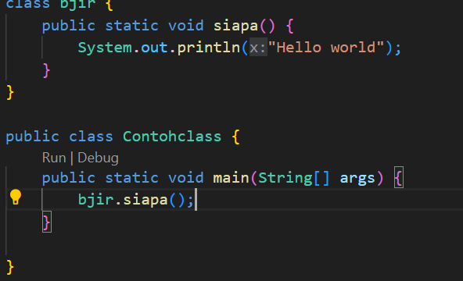

2.Objek dalam Java adalah instance atau wujud nyata dari sebuah class. Sebuah class pada dasarnya hanya berisi blueprint atau cetak biru untuk membuat sebuah objek. Dalam bahasa pemrograman Java, objek terbentuk dari sebuah class dengan menggunakan kata kunci **new**.

Contoh :

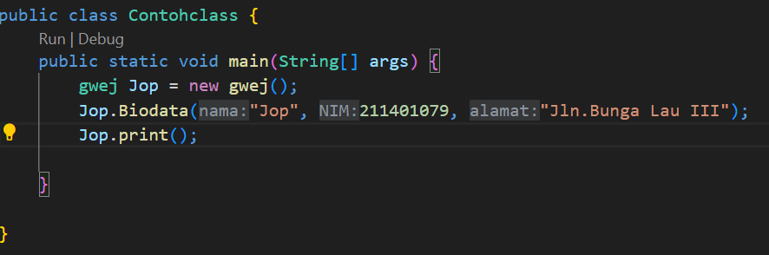

3. Constructor dalam Java adalah sebuah method khusus yang digunakan untuk menginisialisasi objek ketika objek tersebut dibuat (dideklarasikan) dari sebuah class. Constructor akan secara otomatis dipanggil saat sebuah objek dibuat dengan menggunakan kata kunci **new** pada class.

Contoh:

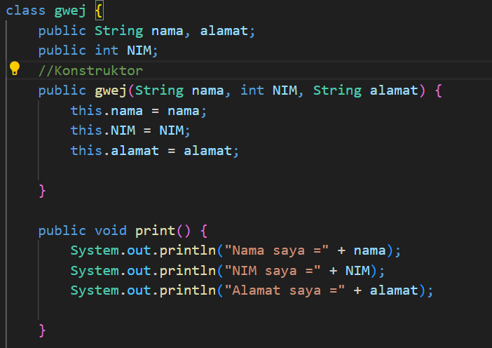

4.Method overloading adalah teknik dalam pemrograman di mana sebuah class memiliki beberapa method dengan nama yang sama namun berbeda parameter (tipe data, urutan, dan/atau jumlah parameter). Dalam Java, method overloading memungkinkan programmer untuk mendefinisikan beberapa method dengan nama yang sama di dalam sebuah class.

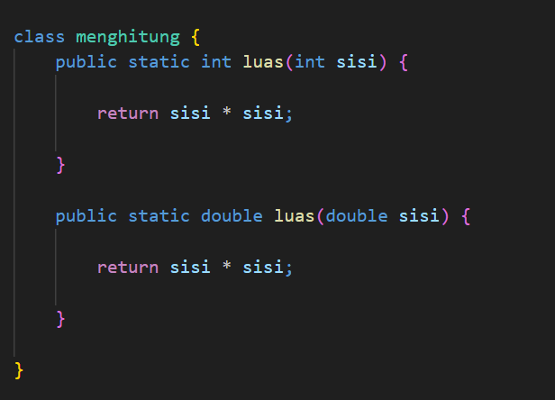

5. Getter dan setter adalah dua method yang umum digunakan dalam objek-objek di Java untuk mengakses dan memanipulasi data atau variabel instance yang dimiliki oleh suatu class.

Getter merupakan method yang digunakan untuk mengambil nilai variabel instance suatu class. Method ini biasanya menggunakan kata kunci **get** diikuti dengan nama variabel instance yang ingin diambil nilainya. Getter biasanya mengembalikan nilai yang diambil dari variabel instance.

Contoh :

